ПРЕЗЕНТАЦИЯ ПО ТЕМЕ «Люби и знай свой край»
СТИХОТВОРЕНИЕ.
Воспитатель второй категории Коротаева Валентина Григорьевна.
Средняя группа.
НРМДОБУ «ЦРР-ДЕТСКИЙ САД «УЛЫБКА»
П. САЛЫМ, НЕФТЕЮГАНСКИЙ РАЙОН.

Мы на Севере живем и расскажем вам друзья о нём!
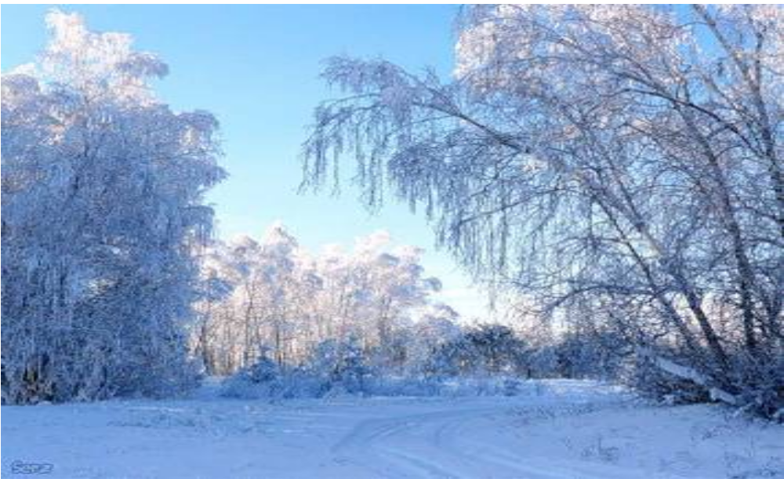
Мы на Севере живем и расскажем вам друзья о нём!
Край наш северный хоть и суров: много у нас снега и ветров,
Но кто на севере побывает, ни за что его не променяет
А еще у нас закон таков – не бояться холодов!
Холода нас не пугают, только сильнее закаляют
На прогулку мы шагаем и весело со снегом мы играем
Санки в руки мы берем и на горку все идем
Веселится детвора, потому что снежная зима

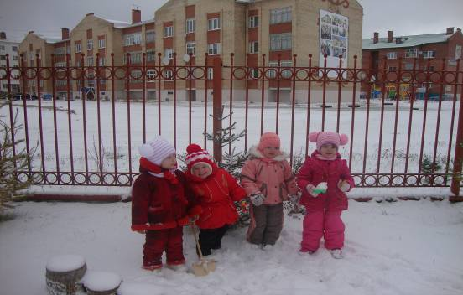

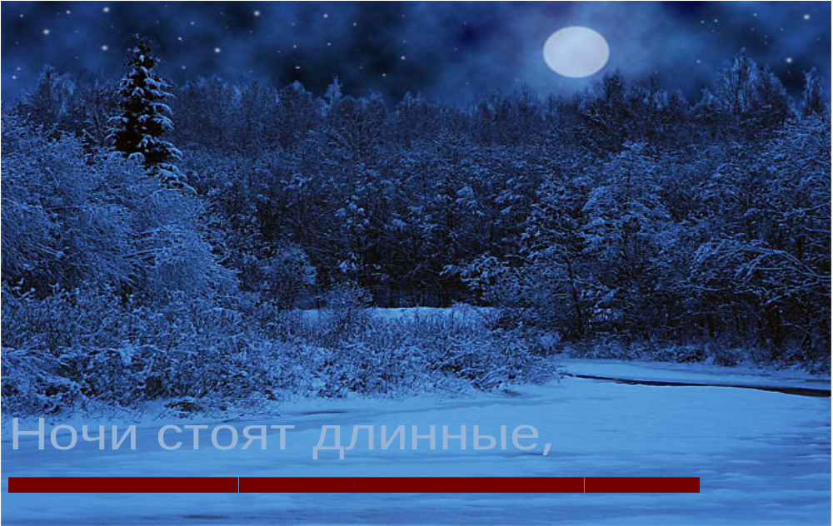

И отличная у нас привычка – встретив трудности, не хныча!
Ночь на севере так долго солнышко скрывает,
Но она нас не пугает
На вечернюю прогулку приглашает
Посмотрите на снег друзья
Словно в сказке при вечернем свете
Снег играет и искриться
Просит на него нам подивиться.

И вот ура! Веселиться детвора.
Наступает Новый год, каждый с радостью его уж ждет
Здравствуй! Здравствуй! Новый год
С радостью его мы все встречает, и с весельем провожает

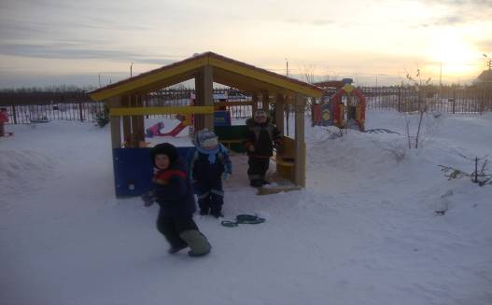

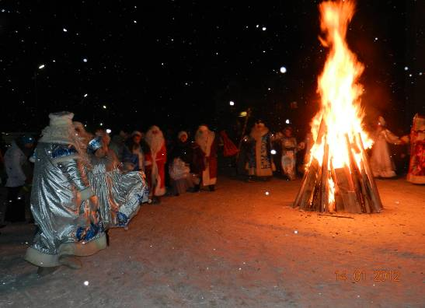

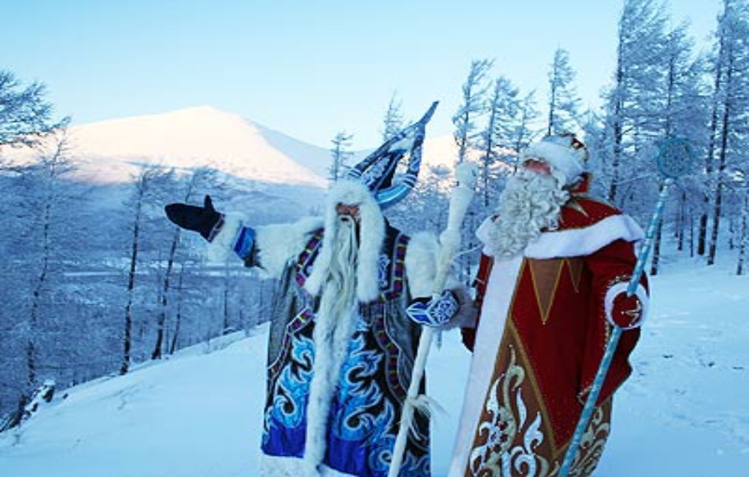
И январь в свои права вступает
И свои владенья принимает
Все посмотрит, ничего не выпускает.
Все леса ли снегом укрыты
Не замерзла ли сильно матушка земля
Есть зверям ли где укрыться

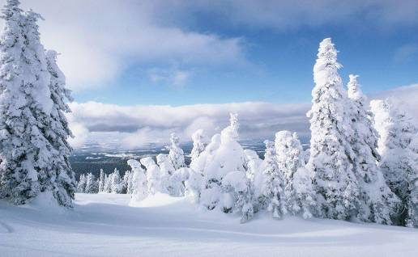

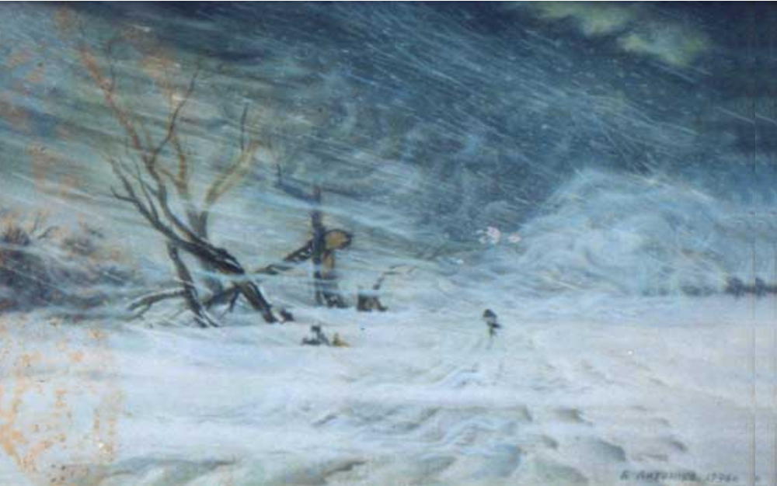

А за ним февраль, свои колючие ветра
Все на волю выпускает
Все пугает и пугает
И весне места никак не уступает

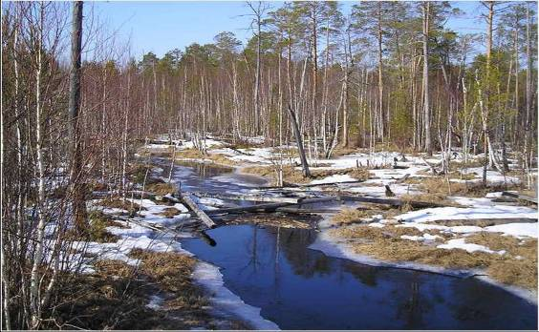

Но наконец, ура! К нам пришла весна
И вот пришла весна вся природа ожила
Яркий лучик солнечный всю природу будит!
Но надеетесь вы зря, что уже пришла весна…
Вновь на озере шторм бушует, а в поселке опять метель!
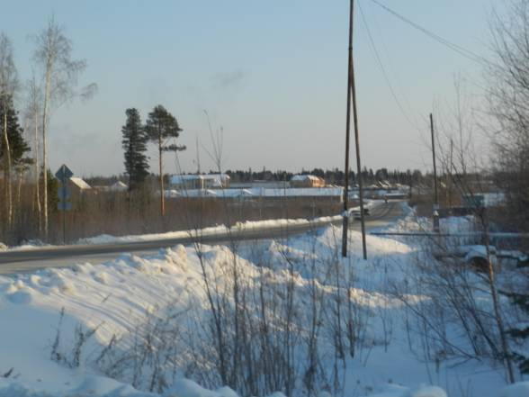

И не угадаешь: февраль или апрель?
Но все это ерунда, побеждает красавица весна!

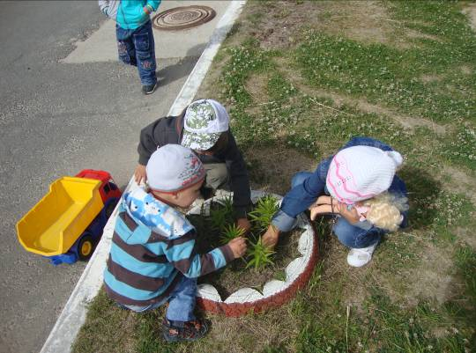

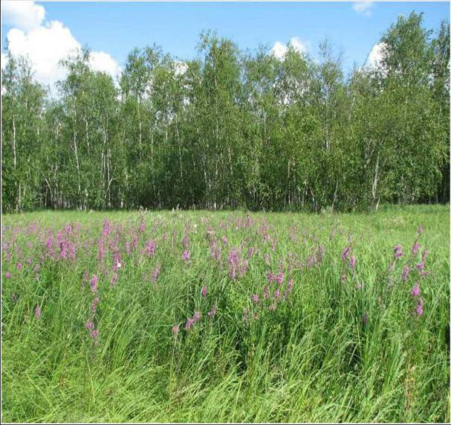
Не удивляется никто: пол-лета ходим мы в пальто,
И нам совсем не жарко, ведь дует ветер с Ледовитого океана.
Но взглянешь на цветущий Иван-чай
Как будто на юге побываешь
И душа поет, и ветер совсем нас не пугает

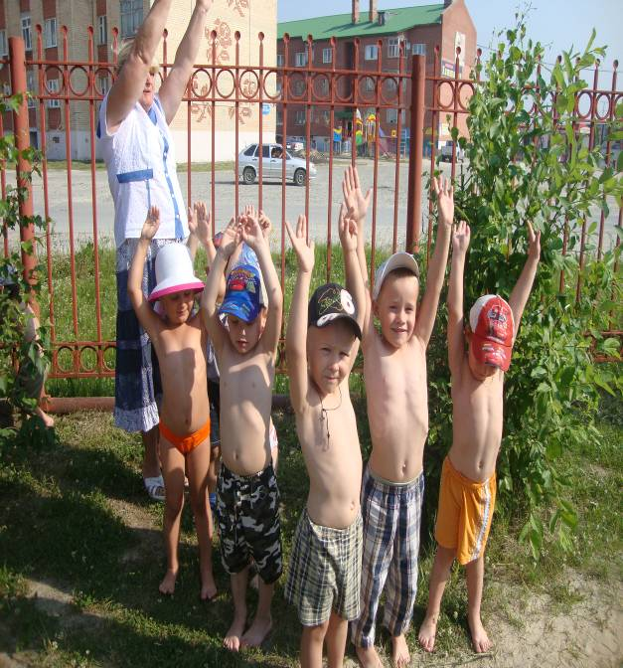

Но мы не унываем, как выдается солнечный денек
Мы быстрее загораем.
Солнечные ванны принимаем
И наш север ни на что не променяем

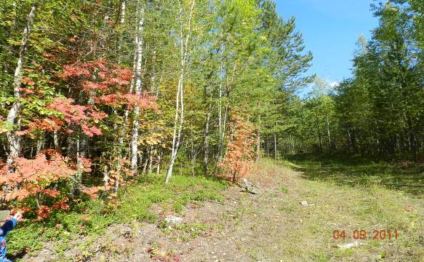
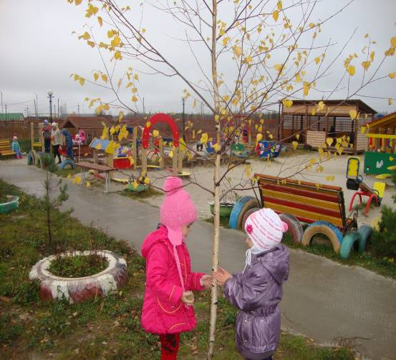

Но вот пришла к нам осень, оглянитесь,
И буйством ярких красок восхититесь!
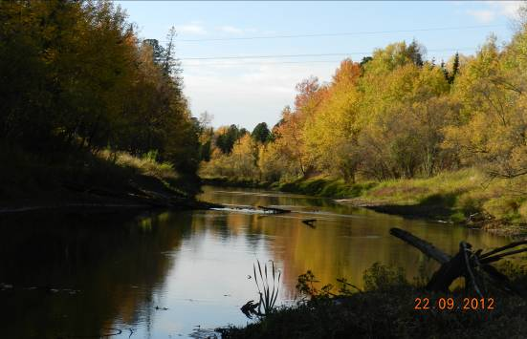

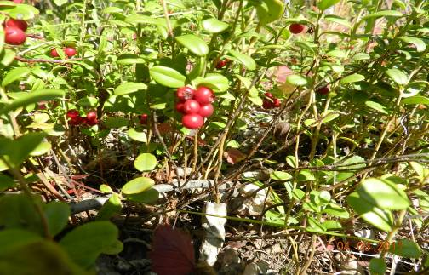
По тайге полчаса пройдёте, и полное ведерко ягод наберете

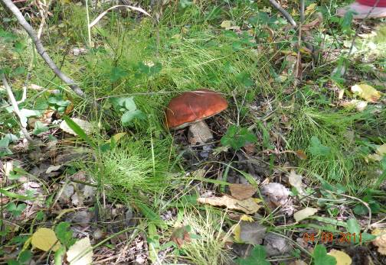

Походите еще часок, то тут грибок, то тут грибок,
И вот уж - полный кузовок!
Да, осень щедрая у нас, подарки хороши:
Брусника, голубика, морошка и черника,
Сок вороники запасли, чтоб не болели малыши.

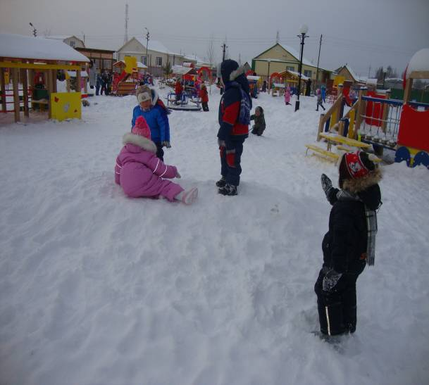

Но осень кончится, и вновь придет зима.
В природе всё идёт по кругу…
И снегу первому мы рады, словно другу!
И веселится детвора, опять пришла зима
Кататься на лыжах санках красота!

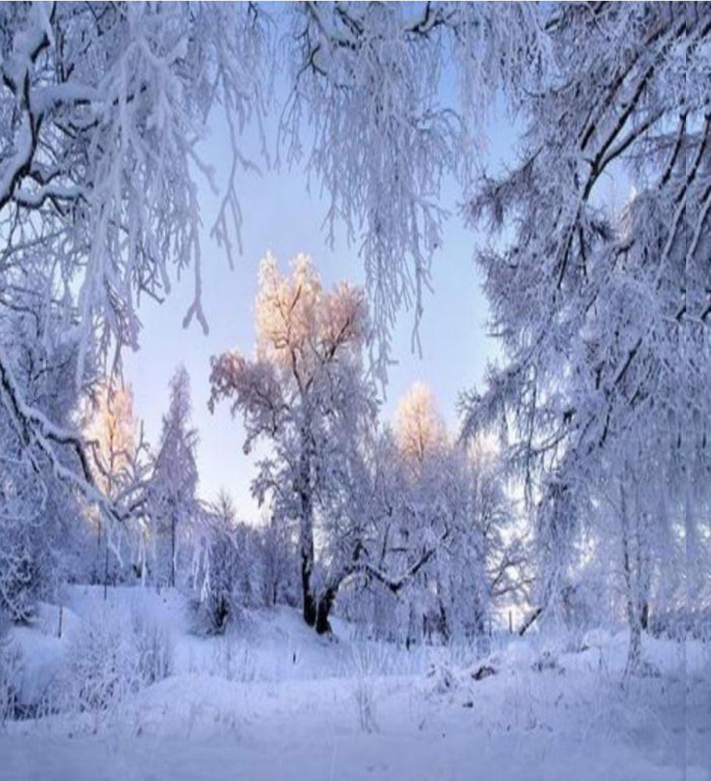

Прекрасна Севера земля и нераскрытых тайн полна…
Как можно эту землю не любить?!
Мы здесь живем, и здесь мы будем жить!!!
И всем своим сердцем
Нашу малую Родину любить!

Средняя группа детский сад «Улыбка» 2012 год.
Воспитатель: Коротаева В. Г.

п. Салым

